

УТВЕРЖДАЮ
Руководитель практики от Университета
__________________________________
^{(должность, ФИО)}
МП ___________________________________
^{(Подпись)}
Дата « __» ____________ 2025год

ОТЧЕТ
ПО УЧЕБНОЙ ПРАКТИКЕ

ПМ.03 Ревьюирование программных продуктов

Причинин Вадим Андреевич
(Ф.И.О. обучающегося)
09.02.07 Информационные системы и программирование
(специальность)
Учебная группа | ИСПк-402-52-00
Место прохождения практики | ФГБОУ ВО «Вятский государственный университет»,
Колледж ВятГУ | (наименование организации, структурного подразделения организации)

Итоговая оценка:
Руководитель  практики от университета |  |  |  |  | Долженкова М.Л,
 | (дата) |  | (подпись) |  | (Ф.И.О.)

Киров, 2025 г.

ИНДИВИДУАЛЬНОЕ ЗАДАНИЕ НА ПРАКТИКУ

Ф.И.О. обучающегося |  |  | Причинин Вадим Андреевич
Специальность |  |  | 09.02.07 Информационные системы и программирование
Учебная группа |  |  | ИСПк-402-52-00
Вид практики |  |  | учебная практика
Сроки прохождения практики с |  |  |  | 01.09.2025 | по | 23.11.2025
Место прохождения практики |  |  |  | ФГБОУ ВО «Вятский государственный университет»,  Колледж ВятГУ
 |  | (наименование организации, структурного подразделения организации)
№ | Виды работ, выполняемых обучающимися во время практики |  |  |  |  |  | Объем работ (час) | Формируемые компетенции
1 | Пройти инструктаж по ознакомлению с правилами внутреннего трудового распорядка, охраны труда, техники безопасности, противопожарной безопасности, санитарно-эпидемиологическими правилами и гигиеническими нормативами, а также вводный инструктаж и инструктаж на рабочем месте |  |  |  |  |  | 2 | ОК-7
2 | Определение требований к программному продукту и его функциональных характеристик, поиск и анализ готовых технических решений |  |  |  |  |  | 8 | ОК-1-4
3 | Разработка технической документации на программный продукта |  |  |  |  |  | 10 | ОК-1, ОК-2, ОК-4, ПК-3.3 ОК-9-11, ПК-3.2, ПК-3.3
4 | Разработка эксплуатационной документации |  |  |  |  |  | 8 | ОК-10, ПК-3.4, ПК-3.5
5 | Подготовка отчета по практике |  |  |  |  |  | 4 | ОК-5
6 | Подготовка к сдаче и сдача промежуточной аттестации |  |  |  |  |  | 2 | ОК-6
Индивидуальное задание на практику разработано в соответствии с рабочей программой практики.
Руководитель  практики от университета |  |  |  |  | Долженкова М.Л.
 | (дата) |  | (подпись) |  | (Ф.И.О.)
С индивидуальным заданием ознакомлен(а)
(дата, подпись обучающегося)
ОТЗЫВ РУКОВОДИТЕЛЯ ПРАКТИКИ
Ф.И.О. обучающегося |  | Причинин Вадим Андреевич
Специальность |  | 09.02.07 Информационные системы и программирование
Учебная группа |  | ИСПк-402-52-00
Вид практики |  | учебная практика
Сроки прохождения практики с |  |  | 01.09.2025 | по | 23.11.2025
Место прохождения практики |  |  | ФГБОУ ВО «Вятский государственный университет», Колледж ВятГУ
 | (наименование организации, структурного подразделения организации)
ВИДЫ И КАЧЕСТВО ВЫПОЛНЕНИЯ РАБОТ
Вид работ | Критерий выполнения работ
Вид работ | Выполнены полностью самостоятельно | Выполнены с незначительной помощью наставника | Выполнены с помощью наставника
Определение требований к программному продукту и его функциональных характеристик, поиск и анализ готовых технических решений | V
Разработка технической документации на программный продукта | V
Разработка эксплуатационной документации
Подготовка отчета по практике. | V
Подготовка к сдаче и сдача промежуточной аттестации | V
Обучающийся ознакомлен с правилами внутреннего трудового распорядка, охраны труда, техники безопасности, противопожарной безопасности, санитарно-эпидемиологическими правилами и гигиеническими нормативами, а также прошел вводный инструктаж и инструктаж на рабочем месте.

Во время прохождения учебной практики обучающимся освоены следующие профессиональные и общие компетенции:
Наименование компетенции | Показатели оценки | Оценка
Наименование компетенции | Показатели оценки | Освоена | Не освоена
ПК 3.1. Осуществлять ревьюирование программного кода в соответствии с технической документацией. | Способен анализировать программный код с целью выявления некачественных архитектурных решений и критических мест в программе | V
ПК 3.2. Выполнять процесс измерения характеристик компонент программного продукта для определения соответствия заданным критериям | Способен верифицировать компоненты программного обеспечения в соответствии с заданными критериями | V
ПК 3.3. Производить исследование созданного программного кода с использованием специализированных программных средств с целью выявления ошибок и отклонения от алгоритма. | Способен готовить тесты для осуществления автоматизированного выявления ошибок в разрабатываемом программном обеспечении | V
ПК 3.4. Проводить сравнительный анализ программных продуктов и средств разработки, с целью выявления наилучшего решения согласно критериям, определённым техническим заданиям. | Способен подбирать средства разработки ПО наиболее подходящие по критериям определенным в техническом задании. | V
ПК 3.5. Проводить исследование проектной документации программного модуля. | Способен разрабатывать техническую и эксплуатационную документацию на программное обеспечение | V
ОК 01. Выбирать способы решения задач профессиональной деятельности, применительно к различным контекстам. | Способен оценивать предметную область и выбирать оптимальные способы решения задач профессиональной деятельности | V
ОК 02. Осуществлять поиск, анализ и интерпретацию информации, необходимой для выполнения задач профессиональной деятельности. | Способен анализировать специализированную информацию и находить оптимальные пути решения задач профессиональной деятельности | V
ОК 03. Планировать и реализовывать собственное профессиональное и личностное развитие. | Способен находить пути улучшения имеющихся решений, позволяющих повысить их общий качественный уровень | V
ОК 04. Работать в коллективе и команде, эффективно взаимодействовать с коллегами, руководством, клиентами. | Способен грамотно формулировать запросы в целях получения разъясняющей информации | V
ОК 05. Осуществлять устную и письменную коммуникацию на государственном языке с учетом особенностей социального и культурного контекста. | Способен разрабатывать проектную, техническую и пользовательскую документации | V
ОК 06. Проявлять гражданско-патриотическую позицию, демонстрировать осознанное поведение на основе традиционных общечеловеческих ценностей. | Способен конструктивно обмениваться информацией с коллегами, демонстрировать осознанное поведение в ходе выполнения проектных работ | V
ОК 07. Содействовать сохранению окружающей среды, ресурсосбережению, эффективно действовать в чрезвычайных ситуациях. | Способен прогнозировать эффективность и ресурсозатратность используемых средств | V
ОК 08. Использовать средства физической культуры для сохранения и укрепления здоровья в процессе профессиональной деятельности и поддержания необходимого уровня физической подготовленности. | Способен соблюдать требования внутреннего трудового распорядка организации, охраны труда и техники безопасности в целях сохранения собственного здоровья | V
ОК 09. Использовать информационные технологии в профессиональной деятельности. | Способен применять современные инструменты создания ПО, в том числе для осуществления коллективной работы. | V
ОК 10. Пользоваться профессиональной документацией на государственном и иностранном языке. | Способен использовать в своей работе специализированную документацию | V
ОК 11. Планировать предпринимательскую деятельность в профессиональной сфере. | Способен разрабатывать презентации для представления программного продукта потенциальному потребителю. | V

Краткая характеристика работы обучающегося
Программа практики выполнена в полном объеме. Все виды работ выполнялись в срок,
без существенных замечаний.

Руководитель практики

____________________ /_________________
Подпись ФИО

___________________________________________________________
(должность)
Дата «____» _______________ 2025 год

СОДЕРЖАНИЕ

ВВЕДЕНИЕ 3
1. СВЕДЕНИЯ О РАБОТЕ, ВЫПОЛНЕННОЙ В ПЕРИОД ПРОХОЖДЕНИЯ УЧЕБНОЙ ПРАКТИКИ 4
2. АНАЛИЗ ПРЕДМЕТНОЙ ОБЛАСТИ 5
3. ОСНОВНЫЕ ПОЛЬЗОВАТЕЛЬСКИЕ ТРЕБОВАНИЯ 9
4. ОСОБЕННОСТИ ТЕХНИЧЕСКОГО ПРОЕКТА 13
5. ПРЕДПОЛАГАЕМЫЕ ОСОБЕННОСТИ ИСПОЛЬЗОВАНИЯ ПРОГРАММНОГО ПРОДУКТА 30
ЗАКЛЮЧЕНИЕ 31
СПИСОК ИСПОЛЬЗОВАННЫХ ИСТОЧНИКОВ 32
ПРИЛОЖЕНИЯ 33

ВВЕДЕНИЕ

Учебная практика ПМ.03 проходила на базе Колледжа ФГБОУ ВО «Вятский государственный университет» в период с 01.09.2025 по 23.11.2025.
Цель практики: сформировать у обучающихся навыки разработки программного обеспечения, как законченного продукта с размещением артефактов на онлайн-хостинге.
Задачи практики:
– закрепить полученные в ходе освоения предшествующих дисциплин навыки и умения в области создания программных продуктов;
– закрепить навыки анализа предметной области;
– закрепить навыки разработки технической и эксплуатационной документации.

1. СВЕДЕНИЯ О РАБОТЕ, ВЫПОЛНЕННОЙ В ПЕРИОД ПРОХОЖДЕНИЯ УЧЕБНОЙ ПРАКТИКИ

В период 01.09.2025 по 23.11.2025 при прохождении учебной практики ПМ.03 на базе ФГОБУ ВО «Вятский государственный университет» был выполнен следующий перечень работ, представленный в таблице 1.

Таблица 1 – Сведения о работе, выполненной в период практики
Дата | Краткое содержание выполненных работ
1.09.2025 | Ознакомление с правилами внутреннего трудового распорядка организации, требованиями охраны труда и техники безопасности
2.09.2025-29.09.2025 | Подготовка аналитической записки с указанием цели, назначения и функциональных характеристик разрабатываемого программного продукта
29.09.2025-20.10.2025 | Подготовка технического проекта содержащего описание структуры и алгоритмических решений применяемых в программном продукте
20.10.2025-3.11.2025 | Разработка эксплуатационной документации
3.11.2025-10.11.2025 | Подготовка отчета и окончательное формирование репозитория.
22.11.2025 | Подготовка к сдаче и сдача промежуточной аттестации

________________ _______________
(дата) (подпись)

2. АНАЛИЗ ПРЕДМЕТНОЙ ОБЛАСТИ
Целью создания автоматизированной системы является разработка веб-платформы, обеспечивающей удобное взаимодействие пользователей в рамках тематических сообществ.
Система должна предоставлять возможности для обмена информацией, обсуждения интересующих тем, а также управления контентом и пользователями.
Назначением проекта является разработка информационной системы форум-сайта, обеспечивающей пользователям возможность обмена знаниями, опытом и мнениями в рамках тематических сообществ. Система должна позволять создавать и структурировать обсуждения, обеспечивать удобное взаимодействие между участниками, а также предоставлять средства модерации и администрирования контента.
Тематические интернет-сообщества активно используют форумы для обмена опытом и обсуждения различных вопросов. Однако большая часть существующих форумных платформ устарела и имеет ряд проблем, затрудняющих эффективное взаимодействие пользователей.
Многие системы обладают неудобной структурой: слабая навигация, отсутствие тегов, ограниченный поиск или полностью ручной просмотр обсуждений. Это приводит к перегрузке информации и усложняет поиск нужных материалов. Кроме того, отсутствуют современные инструменты модерации — жалобы пользователей, возможность ограничивать доступ на уровне отдельных тем или сообществ. В результате качество контента часто снижается, а конфликты остаются неразрешёнными.
Технические проблемы, которые также распространены: устаревшие технологии, отсутствие адаптации интерфейса под мобильные устройства.
Наконец, многие платформы не поддерживают современные функции — рейтинги сообщений, подписки на темы и сообщества, уведомления, удобную персонализацию и расширенную работу с контентом. Всё это снижает вовлечённость пользователей и ограничивает развитие тематических групп.
Таким образом, существует потребность в создании современной веб-платформы форума, которая обеспечит удобную структуру контента, эффективные инструменты модерации, а также будет соответствовать ожиданиям современных пользователей.

Обзор аналогов:

При проектировании форум-сайта для тематических сообществ были рассмотрены существующие решения, выполняющие схожие функции взаимодействия пользователей, публикации контента и модерации. В качестве основных аналогов были выбраны Reddit и 4PDA.

Reddit
Reddit представляет собой одну из крупнейших международных платформ для общения и обмена контентом. Пользователи могут создавать тематические сообщества (subreddits), публиковать текстовые и медийные посты, оставлять комментарии и оценивать материалы с помощью системы голосов («лайков» и «дизлайков»).
Основные преимущества Reddit:
- Развитая система рейтинга постов и комментариев, позволяющая формировать наиболее популярный контент в верхней части ленты;
- Гибкая система модерации — в каждом сообществе назначаются собственные модераторы;
- Возможность кастомизации сообществ (описание, оформление, правила).
Недостатки:
- Интерфейс может быть сложным для новых пользователей;
- Платформа не расположена в России;
- Сильная зависимость от внешних сервисов при интеграции мультимедиа.

4PDA
4PDA — крупнейший русскоязычный форум, объединяющий пользователей, интересующихся мобильными устройствами и программным обеспечением. Платформа ориентирована на обмен опытом, публикацию инструкций и обсуждение новостей.
Основные преимущества:
- Классическая структура форумов с чётким делением по темам и подразделам;
- Удобная система цитирования и вложенных комментариев;
- Активное сообщество и строгая модерация, обеспечивающая качество контента.
Недостатки:
- Устаревший интерфейс и ограниченные возможности кастомизации;
- Сложность навигации для новых пользователей.

Вывод
Анализ аналогов показал, что существующие решения обладают мощным функционалом, но часто страдают либо избыточной сложностью (Reddit), либо устаревшим интерфейсом и архитектурой (4PDA).
Разрабатываемая система будет направлена на объединение доступности и удобства классического форума с современными возможностями интерактивного взаимодействия, включая подписки на темы, рейтинги постов, гибкую систему ролей и адаптивный интерфейс.
На основе анализа приведенного выше для достижения цели требуется разработать функционал регистрации и авторизации пользователей с обеспечением защиты персональных данных, создать интерфейс управления профилем, реализовать возможности публикации постов, комментариев, оценки материалов и поиска по содержимому. Особое внимание уделяется системе модерации: модераторы должны иметь возможность удалять сообщения, нарушающие правила, блокировать пользователей в пределах конкретных сообществ, а также рассматривать жалобы. Администраторы системы должны иметь расширенные полномочия: управление модераторами, глобальная блокировка пользователей, контроль за действиями персонала.
Информационная система должна обеспечивать корректную обработку данных, надежное хранение информации в базе данных, минимальное время отклика, безопасность персональных данных и устойчивость к ошибкам пользователя. Разработка должна учитывать требования производительности и безопасности, включая хранение паролей в зашифрованном виде и предотвращение несанкционированного доступа.
В рамках постановки задачи необходимо определить структуру данных, разработать архитектуру веб-приложения, обеспечить функциональность основных пользовательских сценариев, разработать интерфейс, соответствующий требованиям удобства и доступности, а также создать средства администрирования и контроля действий пользователей.
Результатом выполнения поставленной задачи должна стать работоспособная информационная система «веб-форум», удовлетворяющая требованиям ТЗ, обеспечивающая создание и развитие тематических сообществ, обмен материалами между пользователями и безопасное взаимодействие в рамках единой платформы.

3. ОСНОВНЫЕ ПОЛЬЗОВАТЕЛЬСКИЕ ТРЕБОВАНИЯ

Пользовательские истории:
Роль | Действие | Цель
Пользователь | Авторизуется в системе | Получить доступ к своим темам, комментариям и профилю
Пользователь | Создаёт новые посты в сообществе | Обсудить вопрос или поделиться информацией с участниками
Пользователь | Публикует комментарии к постам других пользователей | Участвовать в обсуждениях и обмениваться опытом
Пользователь | Редактирует и удаляет свои публикации | Исправить ошибки или удалить устаревшую информацию
Пользователь | Ставит «лайки» или оценивает сообщения | Выразить одобрение и повысить рейтинг полезных материалов
Пользователь | Подписывается на интересные сообщества | Получать уведомления о новых ответах и обновлениях
Пользователь | Создает сообщества | Создать группы по интересам
Пользователь | Отправляет жалобы на сообщения, нарушающие правила | Поддерживать порядок и корректное общение
Пользователь | Редактирует данные профиля | Обновить личные данные и параметры учётной записи
Модератор сообщества | Удаляет или редактирует сообщения пользователей | Поддерживать порядок и соблюдение правил
Модератор сообщества | Блокирует пользователей в рамках сообщества | Ограничить возможность публикации для нарушителей
Модератор сообщества | Просматривает журнал модераторских действий | Отслеживать активность модераторов и анализировать эффективность
Администратор | Настраивает категории и разделы форума | Формировать логическую структуру тематических сообществ
Администратор | Просматривает отчёты и системные журналы | Анализировать активность и выявлять неполадки

Пользовательские сценарии:

Сценарий 1: Регистрация нового пользователя
Пользователь | Система
1. Открывает страницу регистрации форума. | 2. Отображает форму с полями: логин, пароль, e-mail.
3. Вводит данные и нажимает кнопку «Зарегистрироваться». | 4. Проверяет корректность данных, сохраняет учётную запись, отправляет письмо подтверждения.
5. Переходит по ссылке из письма. | 6. Активирует аккаунт и предоставляет доступ к авторизации.

Сценарий 2: Создание поста в сообществе
Пользователь | Система
1. Авторизуется и открывает сообщество. | 2. Отображает список постов и кнопку «Создать пост».
3. Нажимает кнопку, вводит заголовок и содержание. | 4. Проверяет корректность данных, сохраняет пост в базе данных. Отображает новый пост в ленте сообщества.

Сценарий 3: Комментирование поста
Пользователь | Система
1. Открывает существующий пост. | 2. Отображает содержимое поста и комментарии.
3. Вводит текст комментария и нажимает «Отправить». | 4. Проверяет данные, сохраняет комментарий, обновляет ветку.
5. Видит свой комментарий на странице. | 6. Отправляет уведомление автору поста о новом комментарии.

Сценарий 4: Жалоба на сообщение
Пользователь | Система
1. Нажимает кнопку «Пожаловаться» под сообщением. | 2. Отображает окно для указания причины жалобы.
3. Указывает причину и подтверждает отправку. | 3. Сохраняет жалобу, передаёт её модератору для рассмотрения.
4. Ожидает решения модератора. | 4. Отправляет уведомление пользователю после обработки жалобы.

Сценарий 5: Разрешение жалоб
Пользователь | Система
1. Открывает раздел «Жалобы». | 2. Отображает список всех поступивших жалоб.
3. Просматривает жалобу и нарушающее сообщение. | 3. Отображает текст и информацию о пользователе.
4. Выбирает действие: удалить сообщение или заблокировать пользователя. | 4. Выполняет выбранное действие, логирует событие и уведомляет пользователя.

Диаграмма UseCase представлена на рисунке 1
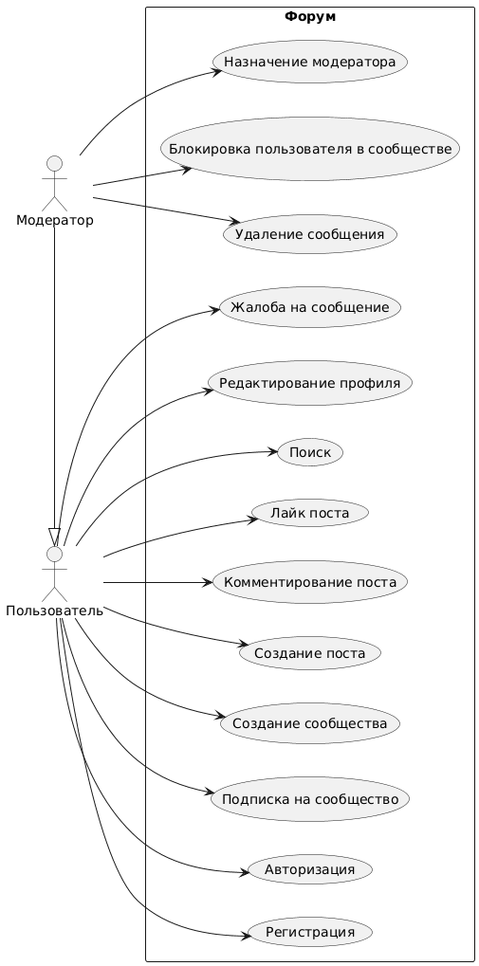
Рисунок 1 — Диаграмма UseCase

4. ОСОБЕННОСТИ ТЕХНИЧЕСКОГО ПРОЕКТА
Функциональная структура проекта:
На рисунке 2 и 3 изображена функционлаьная структура проекта в нотации IDEF0

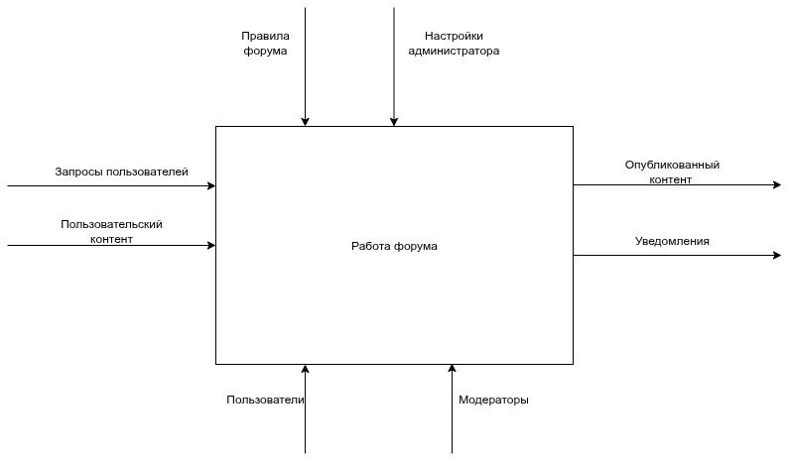
Рисунок 2 —Обобщённая диаграмма IDEF0
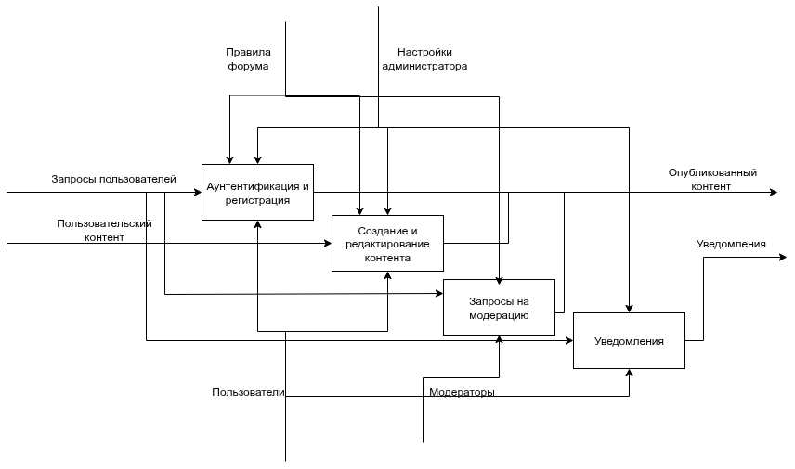
Рисунок 3 — Детализированная диаграмма IDEF0

Спецификация процессов
Описание основных бизнес-процессов описано в нотации BMPN:
- Регистрация и авторизация пользователя
- Подписка на сообщество
- Создание поста и комментария
- Удаление контента (поста/комментария)
- Блокировка пользователя
- Назначение модератора сообщества

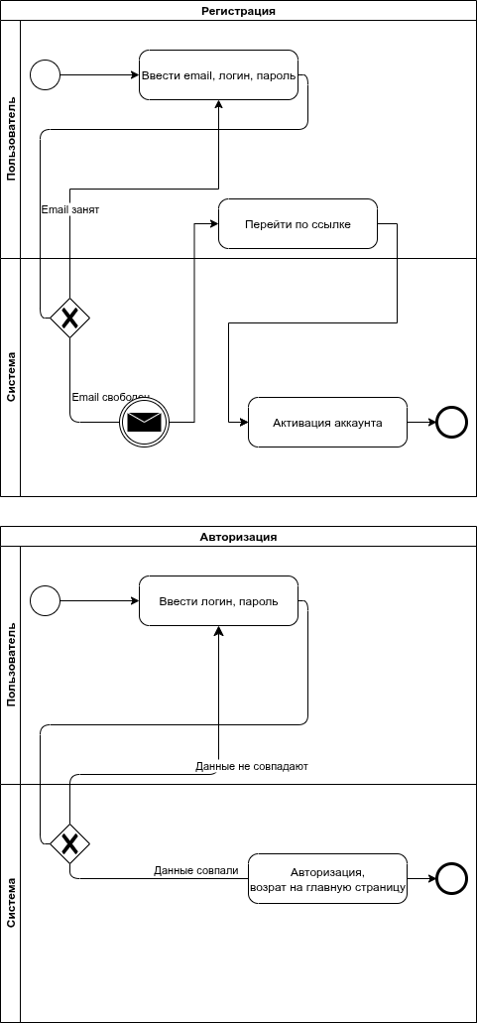
Рисунок 4 — Описание регистрации и авторизации в нотации bpmn

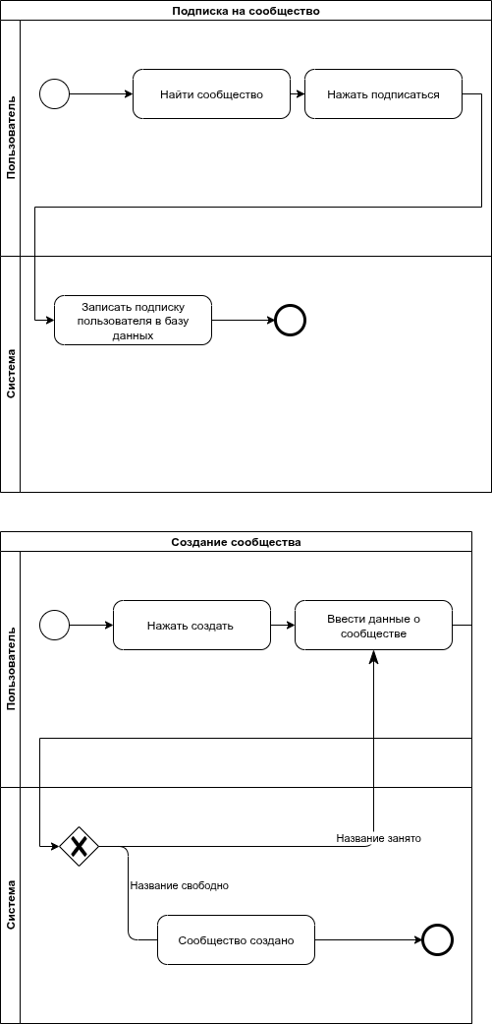
Рисунок 5 — Описание подписки на сообщество и его создание в нотации bpmn
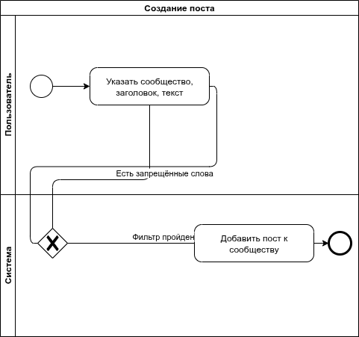
Рисунок 6 — Описание создания поста в нотации bpmn

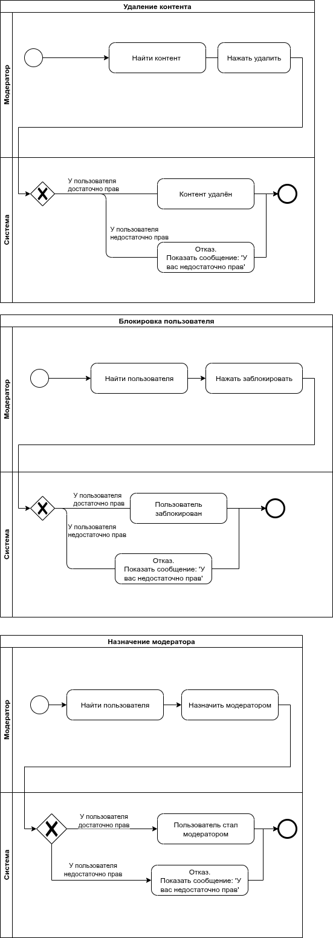
Рисунок 7 — Описание основных административных сценариев(удаление проекта, блокировка пользователя, назначение модератора)ы в нотации bpmn
Структура хранимой информации
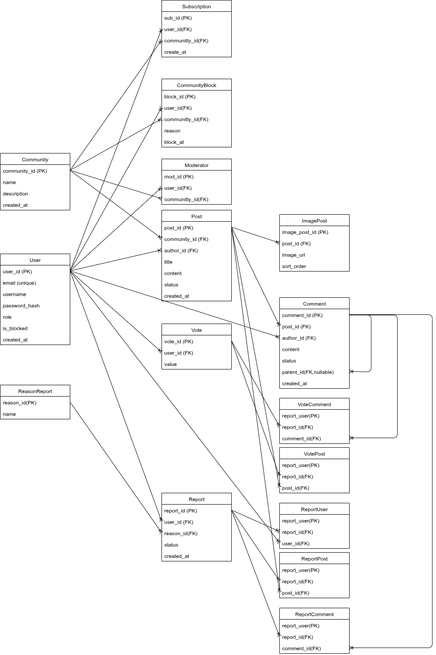
Рисунок 8 — Таблица сущностей

Основные сущности и их назначение:

1. User
Хранит сведения о зарегистрированных пользователях платформы.
Поля:
- user_id (PK) — уникальный идентификатор пользователя;
- email (unique) — адрес электронной почты для входа и восстановления доступа;
- username — отображаемое имя;
- password_hash — хэш пароля;
- role — роль пользователя (пользователь, модератор, администратор);
- is_blocked — признак блокировки аккаунта;
- created_at — дата регистрации.
Связи:
- Имеет связь «один ко многим» с таблицами Post, Comment, Report, Vote, Subscription, Moderator, CommunityBlock.

2. Community
Описывает тематические сообщества (форумы), созданные пользователями.
Поля:
- community_id (PK) — уникальный идентификатор сообщества;
- name — название;
- description — краткое описание;
- created_at — дата создания.
Связи:
- Связана с таблицами Subscription, CommunityBlock, Moderator, Post (1 ко многим).

3. Subscription
Отражает подписку пользователя на сообщество.
Поля:
- sub_id (PK) — идентификатор записи;
- user_id (FK) — пользователь;
- community_id (FK) — сообщество;
- create_at — дата подписки.

4. CommunityBlock
Хранит данные о блокировках пользователей в конкретных сообществах.
Поля:
- block_id (PK) — идентификатор блокировки;
- user_id (FK) — заблокированный пользователь;
- community_id (FK) — сообщество;
- reason — причина блокировки;
- block_at — дата блокировки.

5. Moderator
Определяет, какие пользователи назначены модераторами в конкретных сообществах.
Поля:
- mod_id (PK) — идентификатор записи;
- user_id (FK) — модератор;
- community_id (FK) — сообщество.

6. Post
Хранит публикации (посты) пользователей в сообществах.
Поля:
- post_id (PK) — идентификатор поста;
- community_id (FK) — сообщество, в котором размещён пост;
- author_id (FK) — автор поста;
- title — заголовок;
- content — основной текст;
- status — состояние поста (активен, удалён, скрыт);
- created_at — дата публикации.
Связи:
- Один пост может иметь несколько Comment, ImagePost, VotePost и ReportPost.

7. ImagePost
Хранит изображения, прикреплённые к постам.
Поля:
- image_post_id (PK) — идентификатор изображения;
- post_id (FK) — связанный пост;
- image_url — путь к изображению;
- sort_order — порядок отображения при множественных вложениях.

8. Comment
Содержит комментарии к постам.
Поля:
- comment_id (PK) — идентификатор комментария;
- post_id (FK) — связанный пост;
- author_id (FK) — автор комментария;
- content — текст комментария;
- status — состояние (активен, скрыт, удалён);
- parent_id (nullable, FK) — ссылка на родительский комментарий (для древовидной структуры);
- created_at — дата создания.

9. Vote
Хранит лайки и дизлайки пользователей к постам и комментариям.
Поля:
- vote_id (PK) — идентификатор оценки;
- user_id (FK) — пользователь, поставивший оценку;
- value — значение (например, +1 или -1).

10. VotePost
Фиксирует оценку постов.
Поля:
- vote_post (PK) — идентификатор записи;
- report_id (FK) — отчёт (при наличии связи с жалобой);
- post_id (FK) — оцениваемый пост.

11. VoteComment
Фиксирует оценку комментариев.
Поля:
- vote_comment (PK) — идентификатор записи;
- report_id (FK) — отчёт (если голос связан с жалобой);
- comment_id (FK) — оцениваемый комментарий.

12. ReasonReport
Справочник причин для жалоб.
Поля:
- reason_id (PK) — идентификатор причины;
- name — описание (например, «спам», «оскорбления», «NSFW»).

13. Report
Хранит жалобы пользователей на контент или других пользователей.
Поля:
- report_id (PK) — идентификатор жалобы;
- user_id (FK) — пользователь, отправивший жалобу;
- reason_id (FK) — причина из справочника;
- status — состояние (новая, рассмотрена, отклонена);
- created_at — дата отправки.

14. ReportUser / ReportPost / ReportComment
Таблицы связывают жалобы с конкретными объектами (пользователь, пост, комментарий).
Поля:
- report_user / report_post / report_comment (PK) — идентификатор записи;
- report_id (FK) — жалоба;
- user_id / post_id / comment_id (FK) — объект жалобы.

Архитектура системы

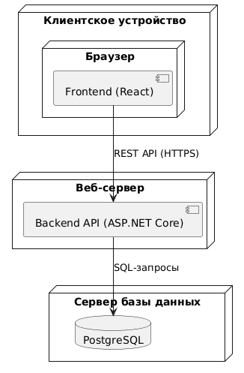

Рисунок 9 — Архитектура системы

Архитектура разработанной информационной системы представляет собой трёхзвенную структуру: клиентский, серверный и уровень данных.
Клиентская часть реализует пользовательский интерфейс и взаимодействует с сервером по REST API.
Серверный уровень реализует бизнес-логику приложения, обработку запросов и управление доступом. Можно выделить несколько основных модулей:
1. Модуль аутентификации и управления пользователями
Отвечает за:
- Регистрацию
- Авторизацию
- Управление профилем (email, пароль)
- Смену пароля, подтверждение email

2. Модуль сообществ
Отвечает за:
- Создание, редактирование и удаление сообществ
- Подписку/отписку пользователей
- Просмотр списка сообществ

3. Модуль контента (постов и комментариев)
Отвечает за:
- Создание, редактирование, удаление постов и комментариев
- Прикрепление изображений к постам
- Отображение контента по сообществам

4. Модуль модерации
Отвечает за:
- Назначение/снятие модераторов
- Блокировку пользователей (глобально так и в рамках сообщества)
- Удаление контента модератором/админом

5. Модуль рейтинга и взаимодействия
Отвечает за:
- Оценку постов/комментариев (лайки/дизлайки)

6. Модуль жалоб и отчётов (Reports)
Отвечает за:
- Подачу жалоб на контент/пользователей
- Просмотр и обработку жалоб модераторами
- Учёт причин жалоб
Хранилище данных представлено реляционной базой, в которой обеспечивается целостность и безопасность данных.
Система реализуется в виде модульного монолита.
Предполагаемый технологический стек:
- Язык программирования: C# и JS;
- Среда разработки: Rider и Visual Studio Code;
- Библиотека: ASP.net и React;
- База данных: Postgresql;
- Системы контроля версий: Git;

5. ПРЕДПОЛАГАЕМЫЕ ОСОБЕННОСТИ ИСПОЛЬЗОВАНИЯ ПРОГРАММНОГО ПРОДУКТА

Разрабатываемая веб-платформа является клиент-серверным приложением и предназначена для развертывания на веб-сервере, обеспечивающем постоянный доступ к сети Интернет. Для корректной работы системы необходимо наличие веб-сервера, окружения для запуска серверной части и системы управления базами данных.
Серверная часть размещается на приложенном сервере или виртуальном хостинге, поддерживающем выполнение ASP.NET Core. Веб-сервер конфигурируется таким образом, чтобы обрабатывать входящие HTTP-запросы и перенаправлять их к backend-приложению. Файлы клиентского интерфейса могут размещаться как на том же сервере, так и на отдельной статической площадке, что обеспечивает гибкость при развертывании.
Для хранения данных используется PostgreSQL, настраиваемая как самостоятельный сервер баз данных. При первом запуске система должна выполнить инициализацию структуры базы данных: создание таблиц, индексов и необходимых связей. Поддержка миграций обеспечивает возможность обновления структуры данных без потери сохранённой информации.
Эксплуатация продукта предполагает регулярный контроль доступности сервера, корректности выполнения запросов и состояния базы данных. Администратор системы должен периодически проверять журналы ошибок, логи действий пользователей и модераторов, а также ситуацию с заполнением дискового пространства.
Важной частью эксплуатации является администрирование пользовательских ролей, поддержание актуальной структуры разделов и тем, а также контроль качества контента. Администратор обеспечивает корректную работу системы прав доступа, а модераторы — поддержку порядка в обсуждениях и обработку жалоб.
Таким образом, особенности развертывания и эксплуатации продукта направлены на обеспечение стабильной, безопасной и предсказуемой работы веб-платформы, а также на удобство обслуживания и возможность дальнейшего развития системы без длительных простоев.

ЗАКЛЮЧЕНИЕ
В ходе прохождения учебной практики по модулю ПМ.03 поставленные цели и задачи были успешно реализованы. Практика проводилась с 1 сентября по 23 ноября 2025 года и была направлена на формирование умений по разработке программного обеспечения как завершённого продукта с последующим размещением его артефактов на онлайн-хостинге.
В процессе выполнения практики были закреплены и углублены теоретические знания и практические навыки, полученные при изучении предшествующих дисциплин. В частности, отработаны компетенции в области создания программных продуктов — от анализа предметной области до проектирования. Кроме того, были развиты навыки составления полного комплекта технической и эксплуатационной документации.
При выполнении работ соблюдались правила внутреннего трудового распорядка, охраны труда, техники безопасности, противопожарной безопасности, санитарно-эпидемиологические правила и гигиенические нормативы. Пройден вводный инструктаж и инструктаж на рабочем месте.
По итогам практики разработана комплексная проектная документация для системы онлайн-форума, ориентированного на тематические сообщества. Это позволило сформировать целостное понимание жизненного цикла программного продукта — от первоначального анализа до создания полного пакета сопроводительной документации.

СПИСОК ИСПОЛЬЗОВАННЫХ ИСТОЧНИКОВ
  - Проектирование информационных систем. Часть 6. Выявление функции системы. 6.2. Моделирование сервисов. Диаграммы IDEF0 // Habr : [сайт]. – 2025. – URL: https://habr.com/ru/articles/916110/?ysclid=mhs8gus1ki204048968 (дата обращения: 15.11.2025).
  - IDEF0. Знакомство с нотацией и пример использования. // Trinion : [сайт]. – 2025. – URL: https://www.trinion.org/blog/idef0-znakomstvo-s-notaciey-i-primer-ispolzovaniya (дата обращения: 15.11.2025).
  - Краткое описание нотации BPMN // Habr : [сайт]. – 2025. – URL: https://habr.com/ru/companies/auriga/articles/667084/ (дата обращения: 15.11.2025).
  - ООО Фирма Инфокрипт. ПАК Планировщик Файловых Операций (Beta). Руководство пользователя // infocrypt.ru : [сайт]. – 2010. – URL: https://infocrypt.ru/doc/PFO2010_04_29.pdf (дата обращения: 15.11.2025).
  - Система хранения и предоставления электронных документов «БФТ.е-Архив». Руководство программиста // bft.ru : [сайт]. – 2023. – URL: https://bft.ru/upload/iblock/6cf/6cfd9b44c7ca9c1f11b22c98ab871903.pdf(дата обращения: 25.10.2025).
  - Документация на программу ГОСТ // swrit.ru : [сайт]. – 2025. – URL: https://www.swrit.ru/dokumentaciya-na-programmy.html (дата обращения: 25.10.2025)

ПРИЛОЖЕНИЯ

Приложение А
Техническое задание
Приложение Б
Программа и методика испытаний
Приложение В
Руководство пользователя
Приложение Г
Руководство программиста

